Petits bouts de code utiles
On veut faire... | Avec Blockly@rduino | Code Arduino
Initialiser un programme | Déjà présent | void setup() {  }
Indiquer si la sortie digitale est une entrée ou une sortie. | S’inscrit automatiquement quand on insère une entrée ou une sortie | pinMode(2,INPUT); ou pinMode(2,OUTPUT);
Démarrer la communication avec l’ordinateur (moniteur série) à une vitesse de 9600 bits par seconde | S’inscrit automatiquement quand on envoie de l’information vers le moniteur série | Serial.begin(9600);
Donner une valeur à une variable (ici toucheValeur) | 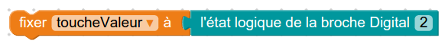  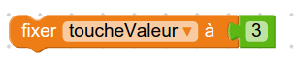 | toucheValeur = analogRead(A0);  toucheValeur = digitalRead(2);  toucheValeur = 3;
Créer une boucle qui se répète tant que le programme n’est pas arrêté. | Déjà présent. | void loop() {  }
Envoyer une donnée (ex. : toucheValeur*) ou du texte vers le moniteur série.  * c’est une variable qui contient une donnée | 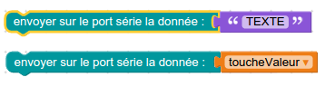 | Serial.println(“ \t TEXTE”); (\t fait une tablulation dans le moniteur série)  Serial.println(toucheValeur); (ln pour dernière donnée sur la ligne)
Condition sur la valeur d’une variable (ici etatBouton)  == comparer  <= plus petit ou égale  >= plus grand ou égale | 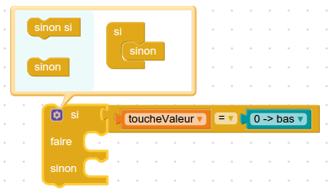  On clique sur l’engrenage pour ajouter sinon à notre condition | if(etatBouton == LOW){  }  else {  }
Mettre la sortie numérique 2 à On (HIGH= 5V, LOW = 0V) | 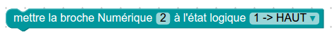 | digitalWrite(2,HIGH);  Inscrire LOW pour 0V
Mettre la broche 9 (avec le ~)  PWM = Pulse Width Modulation  Les broches avec PWM (~) nous permettent d’émuler moins de 5V | 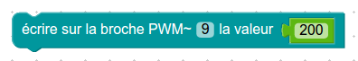 | analogWrite(9, X);  où X peut prendre une valeur de 0 à 255
Lire la valeur d’entrée sur la broche numérique 2 | 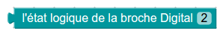 | digitalRead(2);
Lire la valeur analogique de la broche A0 | 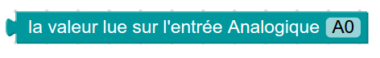 | analogread(A0);
Jouer une note (fréquence) sur la broche 8  La pièce «piezo» permet de créer du son et peut être aussi utiliser comme capteur de vibration. | 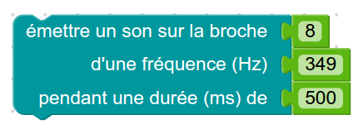 | tone(8,X,Y);  où X est la fréquence en Hz  où Y la durée en ms du son

